З Новими 2022 роком та Різдвом Христовим!
Вітання від Правління Укркоопспілки
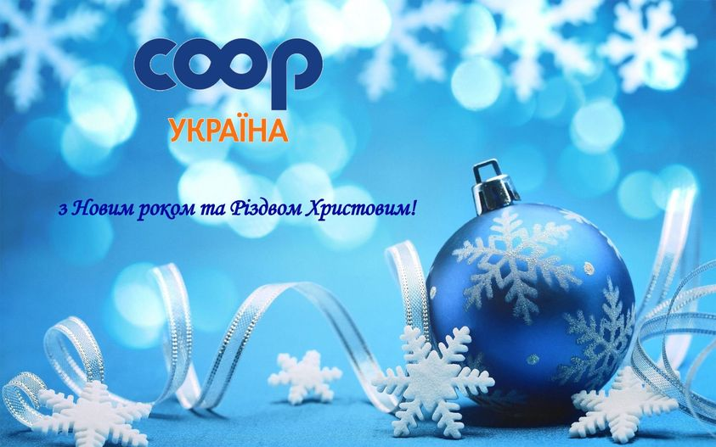

Членам споживчих товариств,
Працівникам кооперативних
організацій і підприємств,
ветеранам системи Споживчої кооперації України

Шановні кооператори, дорогі друзі!
Правління Всеукраїнської центральної спілки споживчих товариств та Центральний комітет профспілок працівників споживчої кооперації України сердечно вітають Вас із прийдешніми Новими роком та Різдвом Христовим!
Ці свята особливі. Традиційно кожен оглядається на рік, що минає, аналізує пройдений шлях і в особистому, і в професійному житті. А ще прийнято не ображатися на час, що минув, хоч яким би він важким не був для кожного з нас, для країни, для світу. Тому просто проведемо 2021-ий і подякуємо за усе, що було, через що пройшли, чого досягнули. Переконані, що у кожного нашого працівника, колеги цей перелік буде вагомим. І хоч як нас не пригнічували наслідки пандемії корноваірусу, локдауни, нестабільність, система споживчої кооперації продовжує розвиватися. У кожному колективі намагалися зберегти робочі місяця, знаходили резерви на розвиток – відкриття нових магазинів, втілення новітніх технологій, шукали нові ідеї та шляхи їх втілення.
На межі двох років, ми усі задумуємося і над тим, а яким же буде Рік Водяного Тигра? Чи буде прихильним до нас і дозволить у міцному здоров’ї та у доброму гуморі рухатися далі? Впевнені, що буде саме так!
Кооперативна спільнота готова до усіх викликів часу, бо маємо головне – єдність, знання і бажання робити споживчу кооперацію потужною і конкурентоспроможною галуззю. Для повного відчуття щастя кожному нашому працівнику потрібно, щоб були здоров’я, достаток, спокій у ро-динах, мир у країні. Хай допоможуть у цьому наші щирі молитви, які у Різдво мають особливу силу.
Шановні колеги, нехай увесь Рік Водяного Тигра вас і ваші родини супроводжують добро, любов, бажання жити активно і наповнено, нехай усі задуми втіляться, усі біди обходять стороною, неприємності легко долаються. Ми обов’язково втілимо те, про що думаємо у новорічну ніч! Бо наші мрії на благо!
Веселих і щасливих свят!

Голова Правління Укркоопспілки

Голова ЦК Профспілки працівників
споживчої кооперації України

